İzmir’de Orta Avrupa Filmleri

Visegrad ülkeleri işbirliği ve İzmir Mimarlık Merkezi desteği ile Hezarfen Film Galeri, bu yıl 3. defa Macaristan, Polonya, Çekya ve Slovakya sinemalarına odaklanan Türkiye-Visegrad Kültür Festivali’ni gerçekleştiriyor. Festivalin bu yılki teması olan Beden ve Ruh, insanın iç dünyasını beden, zihin ve ruh bağlamında inceliyor. İzleyicilere ücretsiz olarak sunulan program, sinema tarihinin geniş bir dönemine ışık tutarken, hem usta hem de genç yönetmenlerin yapımlarını bir araya getiriyor.

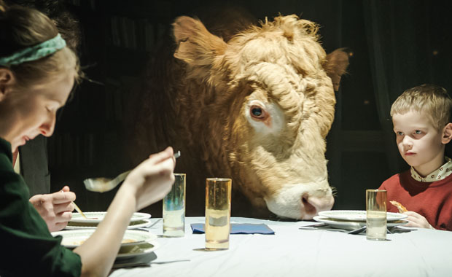

Hezarfen Film Galeri’nin 6-10 Şubat tarihleri arasında sinemaseverlerle buluşturduğu Beden ve Ruh programı, bedenlerin zihin ve ruhla olan ilişkisini inceliyor. İnsan doğasının karmaşık yapısını anlamaya davet eden program, varoluşun en fiziksel ve soyut hallerini sürükleyici hikayeler aracılığıyla ele alıyor. Film programı, kapsadığı geniş tarih aralığında hem ustalara hem de genç yönetmenlere selam niteliği taşıyor. Programda Jan Švankmajer, Vera Chytilová, Wojciech Marczewski, Martin Šulík, Ildikó Enyedi, György Pálfi, Virág Zomborácz ve Anna Zamecka imzasını taşıyan önemli yapımlar izleyicilerle buluşuyor.
Birbirinden kopuk aile bireylerini bir kutlamada bir araya getirmeye çabalayan Ola’nın yaşamına bakış sunan “Birliktelik” (Communion, 2016), imkânsız gibi görünen değişimin gerekliliğini ortaya koyuyor. Filmin yönetmenliğini Anna Zamecka üstleniyor.

Yönetmenliğini György Pálfi’nin yaptığı “Serbest Düşüş” (Free Fall, 2014), apartmanın çatısından atlayarak intihar eden yaşlı bir kadının hikâyesinin, diğer dairelerdeki hikâyelerle benzerliklerini açığa çıkartıyor.
György Palfi’nin sinema dünyasına çarpıcı bir giriş yapan filmi “Hıçkırık” (Hukkle, 2002), yaşamın gizemi üzerine, neredeyse hiç diyaloğun olmadığı, doğa seslerinin çeşitliliğiyle akan bir film. Hukkle, enfes görüntüleri ve akıl almaz detaycılığıyla gencecik bir yönetmenin de doğuşunu müjdeliyor.
Program kapsamında gösterilen “Papatyalar” (Daisies, 1966), 1960’lardaki Çek Yeni Dalgası’nın en ünlü filmlerinden biri. Yönetmenliğini Vera Chytilová’nın yaptığı film, içinde yaşadıkları yozlaşmış dünyayı yansıtmaya karar veren iki genç kadının hikâyesini anlatıyor.
Taşralı bir film eleştirmeninin isyankâr bir grup oyuncuyla mücadelesini anlatan “Özgürlük Sinemasından Kaçış” (Escape from the ‘Liberty’ Cinema, 1990), yapıldığı on yıldaki en özgün Polonya filmlerinden biri olarak öne çıkıyor. Wojciech Marczewski’nin yönettiği film, hem baskıcı dönemin sonu hakkında şiirsel bir hiciv hem de insanlığa dair evrensel bir masal niteliği taşıyor.
Gerçek olaylara dayanan “Küçük Liman” (Little Harbour, 2017), masum bir oyun oynayan iki çocuğun hayatlarının sonsuza dek değişmesini konu ediniyor.
Kısa bir süreliğine büyükbabasının köydeki eski evine taşınmaya karar veren Jakup’un bulduğu günlükle değişime uğrayan hayatını konu alan “Bahçe” (The Garden, 1995), Martin Šulík yönetmenliğinde perdeye yansıyor.
Berlin Film Festivali’nde büyük ödül Altın Ayı’yı kazanan “Beden ve Ruh” (On Body and Soul, 2017), usta Macar yönetmen Ildikó Enyedi’nin 18 yıl aradan sonra çektiği ilk filmini oluşturuyor. Bir aşk hikâyesinin anlatıldığı film, Budapeşte’de bir mezbahada geçiyor.
Jan Švankmajer’in üçüncü uzun metrajlı filmi “Zevk Komplocuları” (Conspirators of Pleasure, 1996) canlı oyunculuk ve klasik canlandırma tekniklerini barındırıyor.
Ruh ve Beden film programı, 06-10 Şubat tarihleri arasında, İzmir Mimarlık Merkezi’nde ücretsiz izlenebilir.

Usta Yönetmen ile Master Class

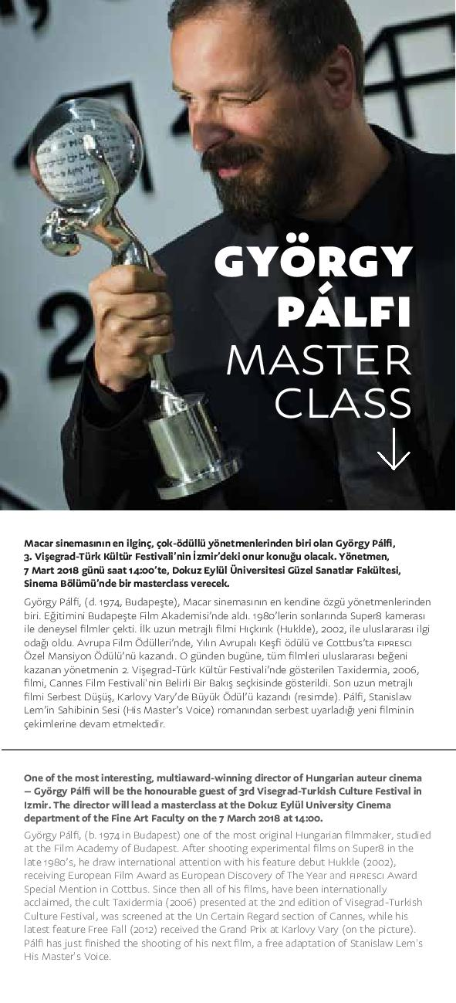

Orta Avrupa´dan Çağdaş Sanat Sergisi
(Açılış : 6 Mart 2018 saat 19:30 İzmir Mimarlık Merkezi)

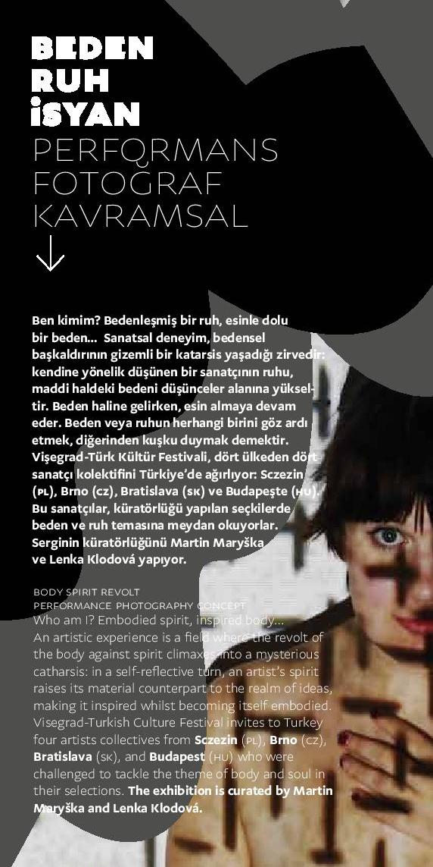

RUH BEDEN İSYAN

Ben kimim? Bedenleşmiş bir ruh, esinle dolu bir beden… Sanatsal deneyim, bedensel başkaldırının gizemli bir katarsis yaşadığı zirvedir: kendine yönelik düşünen bir sanatçının ruhu, maddi haldeki bedeni düşünceler alanına yükseltir. Beden haline gelirken, esin almaya devam eder. Beden veya ruhun herhangi birini göz ardı etmek, diğerinden kuşku duymak demektir.

Visegrad-Orta Avrupa Filmleri Festivali, dört ülkeden dört sanatçı kolektifini Türkiye’de ağırlıyor: Sczezin (PL), Brno (CZ), Bratislava (SK) ve Budapeşte (HU). Bu sanatçılar, küratörlüğü yapılan seçkilerde beden ve ruh temasına meydan okuyorlar. Genç görsel sanatçıların sanatsal stratejileri, Macar sanatçı János Szirtes’in aksiyon sanatıyla karşı karşıya geliyorlar. Böylece, beden sanatı üzerinde zamansal bir sınır çemberi çizen genç nesil sanatçılar, beden üzerine yeni akışkan perspektifler geliştiriyorlar. Serginin küratörlüğünü Martin Maryška ve Lenka Klodová yapıyor. İzmir’in ardından sergiye, 12 Nisan’dan itibaren İstanbul’daki Gama Gallery ev sahipliği yapacak.

Sergi 6-16 Mart tarihleri arasında ziyaretçilere açık olacaktır.

